期數：第 2010-08 期 發行日期：2010-08-01

驚奇受孕

三分之一子宮合併植入性胎盤

婦女泣獲麟兒
38歲的李小姐，罹患子宮肌腺症多年，每逢月事便劇痛難耐，服用止痛藥均無效，月事儼然成了李小姐的夢魘。二年前經北醫附醫婦產部劉偉民主任進行手術，將纖維化的子宮部分摘除，僅保留三分之一。李小姐術後復原良好並遠嫁日本，去年底自然受孕後回台生產，懷孕34週雖然合併「植入性胎盤」，經劉偉民主任手術，於7月7日順利剖腹產下一子，重2454公克。子宮在切除「植入性胎盤」部位後，仍然保留且母子均安。
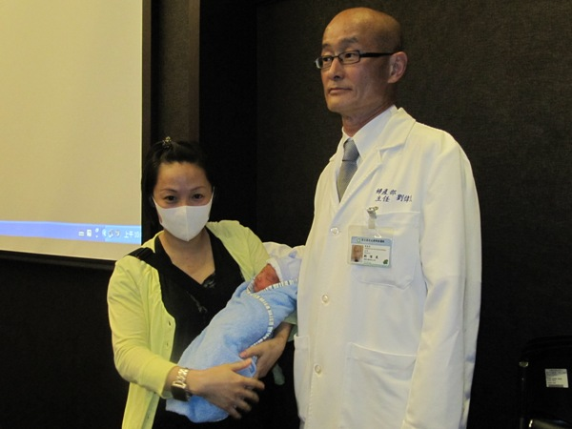
北醫附醫婦產部劉偉民主任表示，二年前為李小姐進行手術時，因她仍強烈渴望能懷孕生子，故雖然日後受孕機會微乎其微，仍為她保留三分之一的子宮。直到今年二月初，李小姐再次出現在門診，表示她遠嫁日本後已懷孕約12週，經與家人商量評估後，決定回台生產。劉偉民主任指出，調閱李小姐之前的手術紀錄，對於她能受孕感到不可思議，經超音波檢查證實胎兒心跳正常，懷孕過程大致順暢，17週時經羊膜穿刺顯示為正常男嬰。劉偉民主任評估李小姐身材嬌小，孕前體重約39公斤，擔心僅剩三分之一的子宮無法承受遂漸長大的胎兒，有可能導致子宮破裂，會危及母子性命，於是決定在34週為她剖腹產，提早取出胎兒。

李小姐於7月7日中午順利剖腹產下一子，重達2454公克，生產過程中意外發現胎盤有一大塊約6~7公分的組織已植入子宮壁內，不但無法自然剝離，且子宮壁僅薄到僅剩一層膜，即將破裂，即是一般醫學所稱的「植入性盤胎」。劉劉偉民主任說：「我們先將子宮生產的傷口縫合，再把植入性胎盤的部位切開後，一小塊一小塊的切除剝離，之後再將植入性胎盤取出時造成的一個大洞縫合，順利解決了「植入性胎盤」常導致的產後大出血，也避免直接將子宮整個切除的傳統做法，仍然保住了李小姐的子宮，也保住她懷第二胎的希望與機會。

